**Ejercicio 1.23. Aplicación real de mínimos cuadrados**

**Encuentre una aplicación real en la que pueda modelar un fenómeno y reducirlo a un problema de mínimos cuadrados con más de 3 coeficientes.**

**Resuélvalo utilizando los algoritmos ya programados, analice e interprete sus resultados a través de gráficos y comentarios.**

En ingeniería civil el concreto es uno de los materiales más importantes y la resistencia a la compresión en el concreto, que es la capacidad para soportar una carga por unidad de área, es la característica principal del concreto. (CEMEX, 2019)

Se obtuvo una base de datos (Dua, 2019) la cual cuenta con 9 columnas las primeras 8 tienen los valores de las variables que se tomaron en cuenta todas en Kg sobre metro cúbico a excepción de la última que es la edad dada en días Las variables son las siguientes:

* Cement (component 1)(kg in a m^3 mixture)
* Blast Furnace Slag (component 2)(kg in a m^3 mixture)
* Fly Ash (component 3)(kg in a m^3 mixture)
* Water (component 4)(kg in a m^3 mixture)
* Superplasticizer (component 5)(kg in a m^3 mixture)
* Coarse Aggregate (component 6)(kg in a m^3 mixture)
* Fine Aggregate (component 7)(kg in a m^3 mixture)
* Age (day)

En la novena columna se encuentran los resultados de la prueba de compresión en megapascales:

* Concrete compressive strength (MPa, megapascals)

Se crea el siguiente programa que tomando funciones de factorización QR resuelve el problema de mínimos cuadrados planteados.

clc

M1 = xlsread('Concrete_Data.xlsx','A2:H1031');

b = xlsread('Concrete_Data.xlsx','I2:I1031');

M1;

[Q, R] = QR_factorization(M1);

Q;

R;

Q*R;

Qt = Q.';

bf = Qt * b;

[y,exectime]=mysolveU(R,bf);

y()

c1 = M1(:,1);

c2 = M1(:,2);

c3 = M1(:,3);

c4 = M1(:,4);

c5 = M1(:,5);

c6 = M1(:,6);

c7 = M1(:,7);

c8 = M1(:,8);

figure

g1=scatter(c1,b);

hline = refline(y(1),0);

hline.Color = 'm';

figure

g2=scatter(c2,b);

hline = refline(y(2),0);

hline.Color = 'm';

figure

g3=scatter(c3,b);

hline = refline(y(3),0);

hline.Color = 'm';

figure

g4=scatter(c4,b);

hline = refline(y(4),0);

hline.Color = 'm';

figure

g5=scatter(c5,b);

hline = refline(y(5),0);

hline.Color = 'm';

figure

g6=scatter(c6,b);

hline = refline(y(6),0);

hline.Color = 'm';

figure

g7=scatter(c7,b);

hline = refline(y(7),0);

hline.Color = 'm';

figure

g8=scatter(c8,b);

hline = refline(y(8),0);

hline.Color = 'm';

function proy_u_v = proyection(u, v)

proy_u_v = (dot(v,u)/dot(u,u)) * u;

end

function [Q, R] = QR_factorization(A)

[n, m] = size(A);

%Metodo de Ortogonalizacion de Gram-Schmidt

u = zeros(n,m);

e = zeros(n,m);

u(:,1) = A(:,1);

e(:,1) = u(:,1)/norm(u(:,1));

for i = 2:m

u(:,i) = A(:,i);

for j = 1:i-1

u(:,i) = u(:,i) - proyection(e(:,j),A(:,i));

end

e(:,i) = u(:,i)/norm(u(:,i));

end

Q = e;

R = transpose(Q)*A;

end

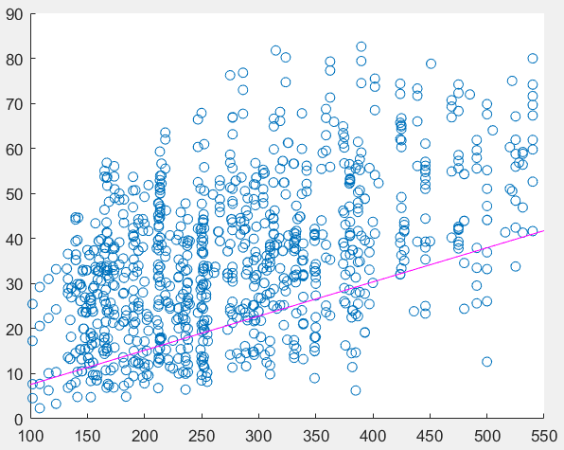

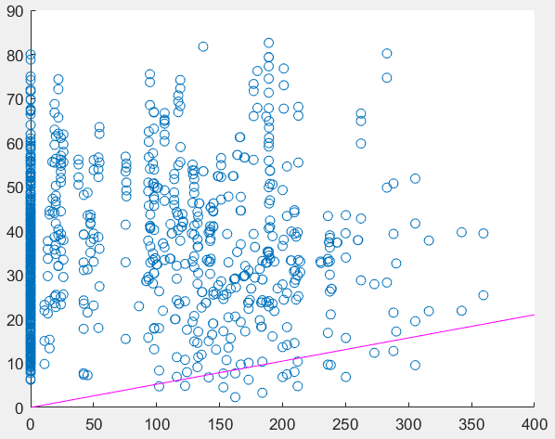

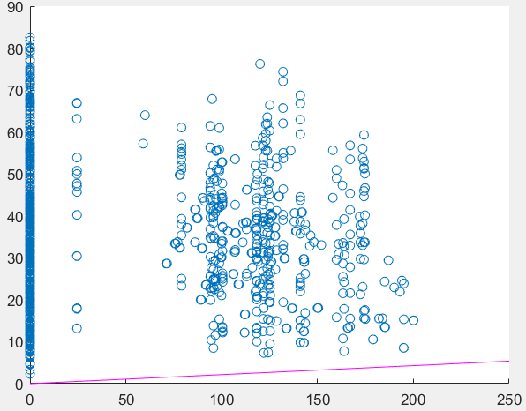

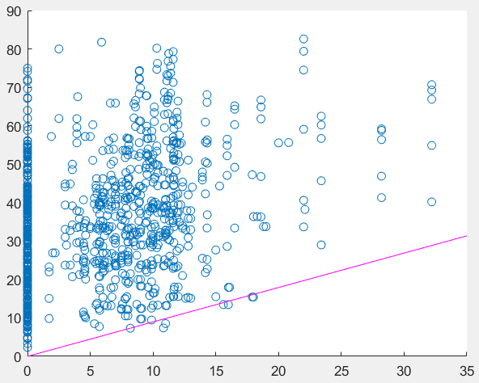

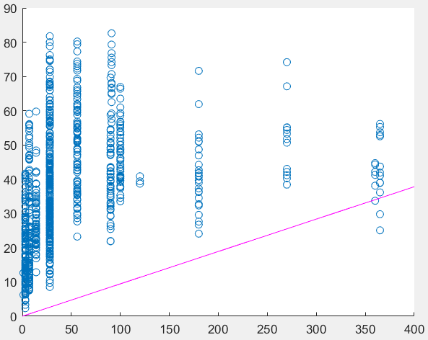

De acuerdo con la regresión por mínimos cuadrados mediante la factorización QR los factores que se tienen afectan de la siguiente manera:

Cement (component 1)(kg in a m^3 mixture)…………………………….. 0.1134

Blast Furnace Slag (component 2)(kg in a m^3 mixture) …..……….. 0.0963

Fly Ash (component 3)(kg in a m^3 mixture) ……………………………… 0.0794

Water (component 4)(kg in a m^3 mixture) ………………………………-0.18240

Superplasticizer (component 5)(kg in a m^3 mixture) ……………….. 0.2634

Coarse Aggregate (component 6)(kg in a m^3 mixture) ……………. 0.0103

Fine Aggregate (component 7)(kg in a m^3 mixture)………………….. 0.0114

Age (day)…………………………………………………………………………………….. 0.1140

Por lo que la ecuación de la resistencia a la compresión en el concreto sería

0.0759 X1 + 0.0525 X2 + 0.0215 X3 + 0 X4 + 0.8960 X5 + 0 X6 + 0 X7 + 0.0945 X8 = y

En las gráficas se puede ver, aunque no muy claramente debido a que las gráficas no pueden tomar en cuenta el valor de los otros 7 factores, que la relación que tienen las variables con la compresión sigue un comportamiento similar al que la recta muestra.

CEMEX. (2019, April 5). ¿Por qué se determina la resistencia a la

compresión en el concreto?: CEMEX Peru. Retrieved March 12, 2020, from https://www.cemex.com.pe/-/-por-que-se-determina-la-resistencia-a-la-compresion-en-el-concreto-

Dua, D. and Graff, C. (2019). UCI Machine Learning Repository

[http://archive.ics.uci.edu/ml]. Irvine, CA: University of California, School of Information and Computer Science.